Міністерство освіти і науки України

Національний університет «Львівська політехніка»

Кафедра систем штучного інтелекту



**Звіт**

**про виконання лабораторних та практичних робіт блоку № 1**

На тему:  «Програмування: алгоритм, програма, код. Системи числення. Двійкова система числення. Розробка та середовище розробки програми.»

***з дисципліни:*** «Основи програмування»

до:

Практичних Робіт до блоку № 1

**Виконав(ла):**

Студентка групи ШІ-12

Лящук Соломія Володимирівна

Львів 2024

**Тема роботи:**

***Конфігурація інструментів для програмування.***

Налаштування Visual Studio Code для програмування на C/C++ з додаванням плагінів для налагодження. Вивчення основ Git, налаштування синхронізації з GitHub, виконання практичних завдань з алгоритмічних задач на Algotester, робота з різними системами числення, організація робочих процесів за допомогою Trello, створення діаграм у draw.io, а також освоєння базових команд терміналу для роботи з файлами та каталогами.

**Мета роботи:**

    Мета роботи полягає в освоєнні основних інструментів і методів, необхідних для успішного виконання проектів у сфері програмування та управління розробкою. Зокрема:

1. ***Теоретичне навчання****:* Ознайомилася з основами розробки програмного забезпечення.

**2.** ***Конфігурація лабораторного середовища***: Налаштувала Trello для управління завданнями, а також освоїла основних команд Linux та налаштувала Visual Studio Code для роботи.

3. ***Навчитися працювати в команді***: це дозволить ефективніше працювати над проектами.

4. ***Налаштувати*:** Visual Studio Code для роботи з C/C++ через розширення IntelliSense та Code Runner, що дозволить спростити процес написання та тестування коду.

5. ***Ознайомитися з Git та GitHub****:* навчилася основам системи контролю версій Git, налаштувала GitHub для зберігання кодових баз та обміну файлами з командою, що забезпечить колективну роботу над проектами.

6. ***Практична робота****:* виконувала завдань, такі як: написання та виконання першої програми, а також виконання бінарних обчислень, що надасть практичні навички у програмуванні.

7. ***Документація результатів****:* Підготовка звіту про результати, що включає результати виконаних завдань, оцінку результатів та рекомендації для подальшої роботи.

**Теоретичні відомості:**

• ***Створила і налаштувала середовище розробки Visual Studio Code.***

Налаштовано Visual Studio Code для роботи над проектом. Встановлено необхідні плагіни для зручності програмування та інтеграції з Git.

•***Конфігурація розширень для C/C++.***

Встановлено та налаштовано розширення C/C++ для IntelliSense та Code Runner у Visual Studio Code, що забезпечило автоматичне доповнення коду та можливість швидкого виконання програм.

•***Конфігурації GitHub.***

Створено репозиторій на GitHub для зберігання проекту. Налагоджено співпрацю з учасниками команди через GitHub.

•***Конфігурація GitHub та Git.***

Створила репозиторій на GitHub для зберігання проекту. Налагодил співпрацю з учасниками команди через GitHub, зв’язала Git з GitHub. Вивчила основи роботи з Git: створила гілоки, коміти, створила власний Git репозиторій та реалізувала обмін файлами з напарником через Git.

•***Реєстрація і конфігурація Algotester.***

Algotester було налаштовано для тестування алгоритмів. Створила базові тестові випадки для перевірки коректності програм.

*•****Ознайомилась з побудовою діаграм.***

Навчилася та пробувала будувати діаграми в Draw.io

•***Дії з двійковою системою обчислення.***

Виконала вправи з двійкових обчислень, що сприяло кращому розумінню роботи з системою числення.

•***Організувала процес роботи в Trello.***

Налаштувала для себе та команди Trello, щоб організовуватися та працювати разом

**Джерела:**

***Visual Studio Code***

[*https://code.visualstudio.com/docs/cpp/config-mingw*](https://code.visualstudio.com/docs/cpp/config-mingw)

[*https://code.visualstudio.com/docs/languages/cpp*](https://code.visualstudio.com/docs/languages/cpp)

[*https://www.youtube.com/watch?v=2VokW_Jt0oM&ab_channel=ProgrammingKnowledge*](https://www.youtube.com/watch?v=2VokW_Jt0oM&ab_channel=ProgrammingKnowledge)

***Конфігурації GitHub***

[*https://docs.github.com/en/get-started/getting-started-with-git/set-up-git*](https://docs.github.com/en/get-started/getting-started-with-git/set-up-git)

[*https://www.youtube.com/watch?v=vR-y_2zWrIE&list=PLWKjhJtqVAbkFiqHnNaxpOPhh9tSWMXIF&ab_channel=freeCodeCamp.org*](https://www.youtube.com/watch?v=vR-y_2zWrIE&list=PLWKjhJtqVAbkFiqHnNaxpOPhh9tSWMXIF&ab_channel=freeCodeCamp.org)

<https://www.youtube.com/watch?v=ySKJF3ewfVk&list=PLJ6ZMUSN40FF8pBX4bv1mhVIgoem33Zfv&ab_channel=programmingmentorua>

[*https://www.freecodecamp.org/news/introduction-to-git-and-github*](https://www.freecodecamp.org/news/introduction-to-git-and-github)

***Робота з*** ***Algotester***

***Операції з системами числення***

[*https://learn.sparkfun.com/tutorials/binary/all*](https://learn.sparkfun.com/tutorials/binary/all)

***Організація роботи***

[*https://trello.com/platforms*](https://trello.com/platforms)

***Побудова діаграм***

[*https://www.drawio.com/*](https://www.drawio.com/)

**Виконання роботи:**

**Task 2**

***Management and design activities with Draw.io and Google Docs***

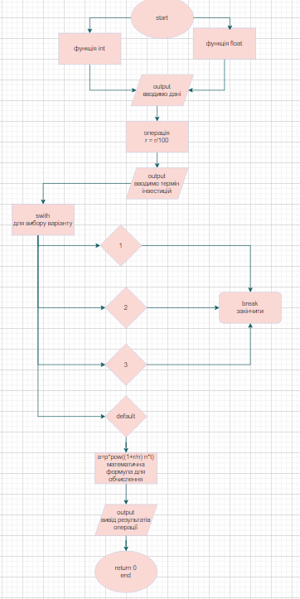

**Task 3**

**Configuration: Trello**

**Time: Expected: 20minsSpent: 10 mins**

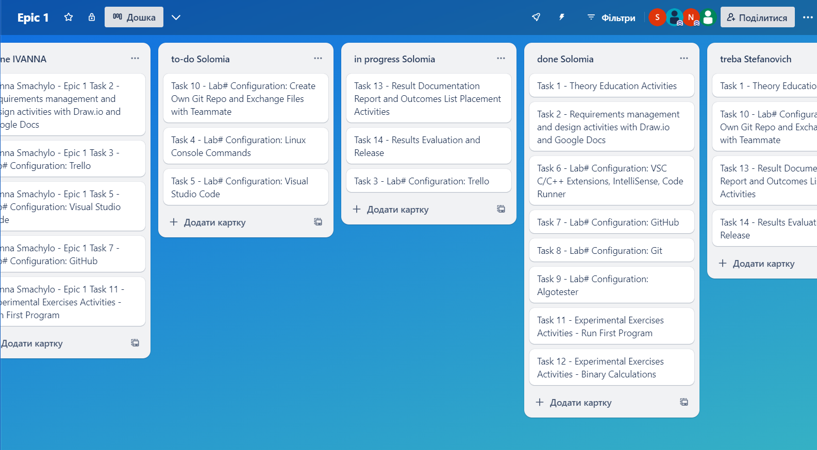

**Task 5**

**Configuration: Visual Studio Code**

**Time: Expected: 30minsSpent: 60 mins**

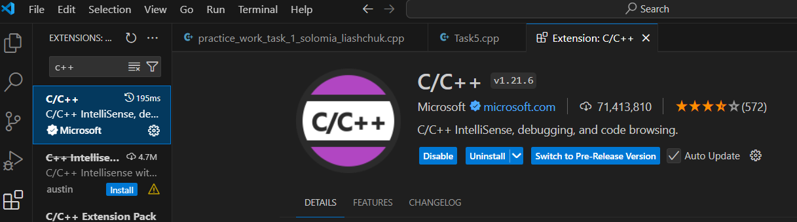

Підключення компілятора, розширень для C++. Встановлення та налаштування середовища розробки по tutorial з сайту.

**Task 7**

**Configuration: GitHub**

**Time: Expected: 30minsSpent: 60 mins**

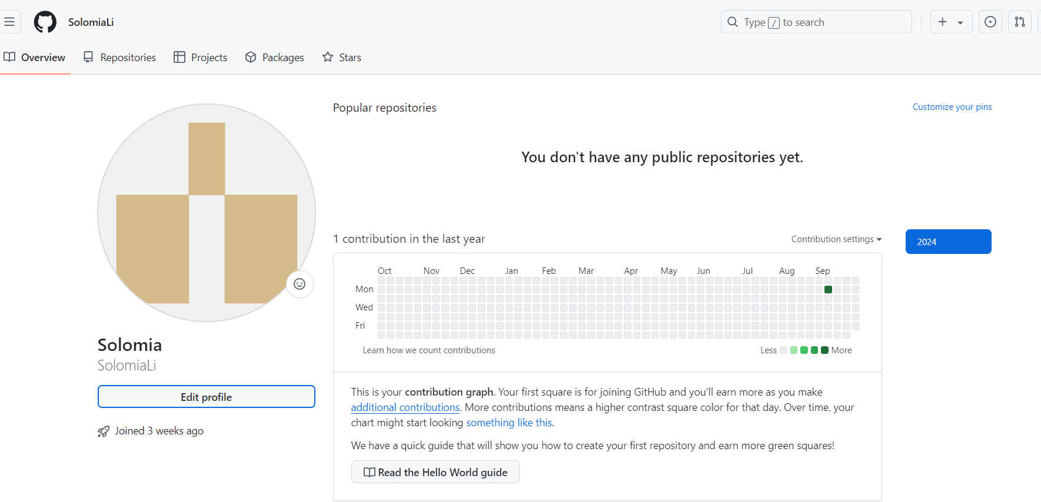

**Task 8**

**Configuration: Git**

**Time: Expected: 30minsSpent: 60 mins**

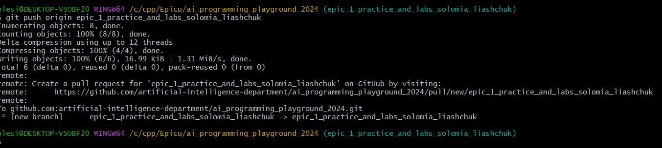

Створення власного репрозиторія та гілки.

**Task 9**

**Configuration: Algotester**

**Time: Expected: 10minsSpent: 20 mins**

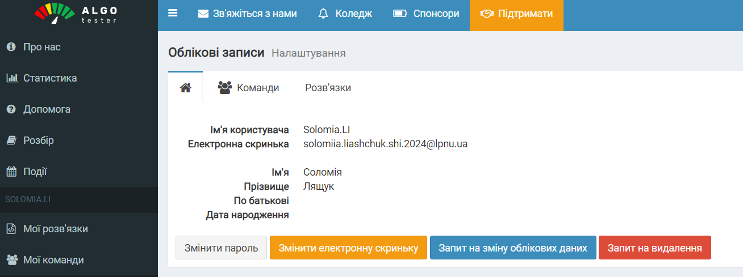

**Task 10**

**Configuration: Create Own Git Repo and Exchange Files with Teammate**

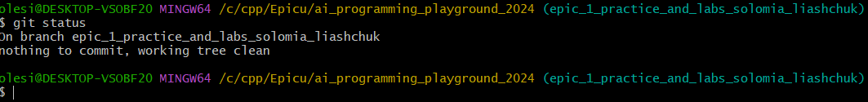

**Task 11**

**Experimental Exercises Activities - Run First Program**

**Time: Expected: 10minsSpent: 5 mins**

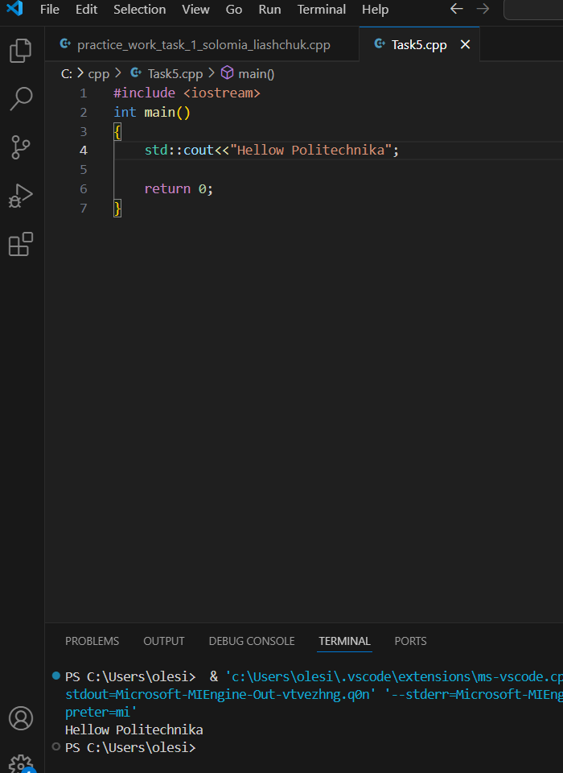

**Task 12**

**Experimental Exercises Activities - Binary Calculations**

**Time: Expected: 60minsSpent: 60 mins**

**

**1. Practise Task**

**Діаграма до коду в Task 2**

**Time: Expected: 60minsSpent: 2 hours**

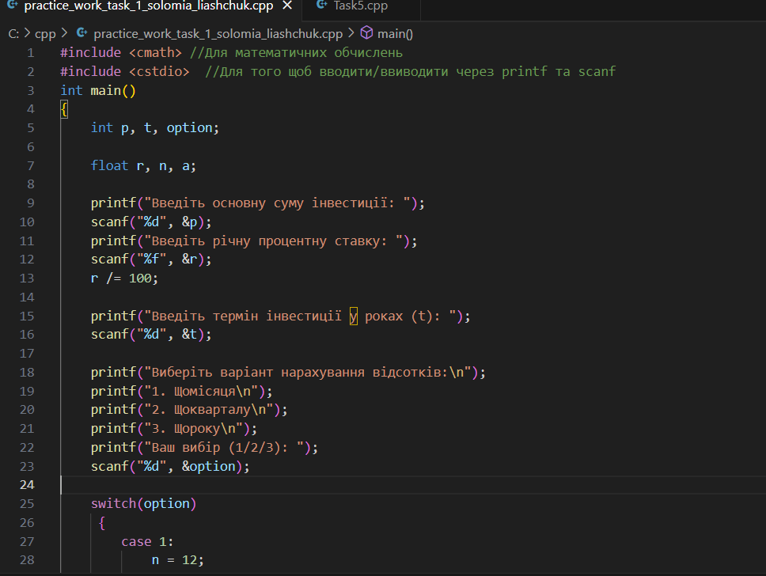

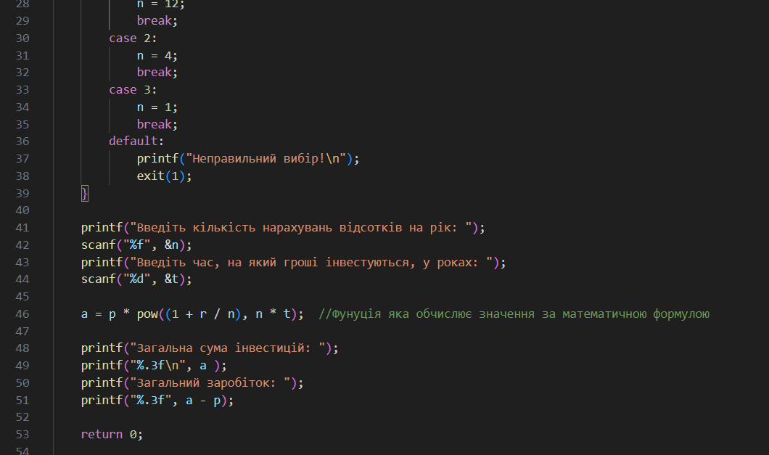

**Результат виконання:**

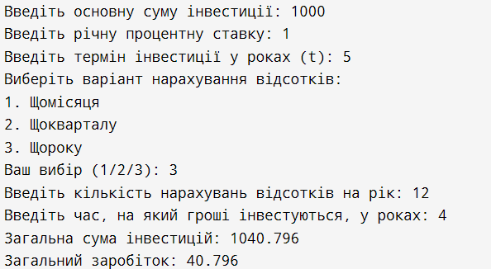

**2. Algotester task**

**Задача: Марічка і печиво**

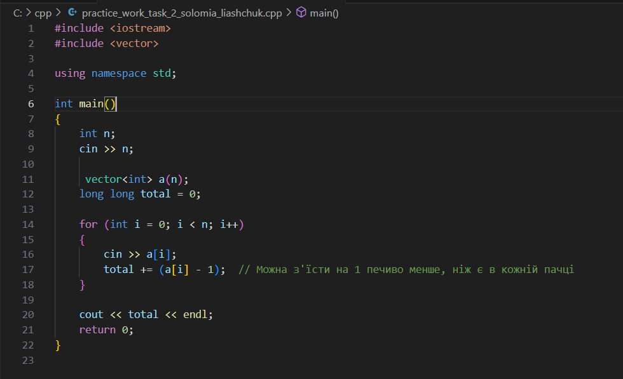

**Блоксхема до коду:**

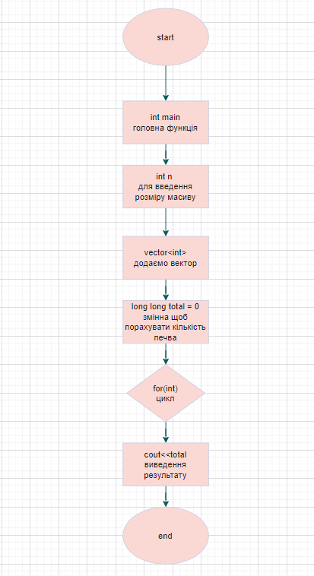

**3. Робота з командою**

**Зустріч 1**

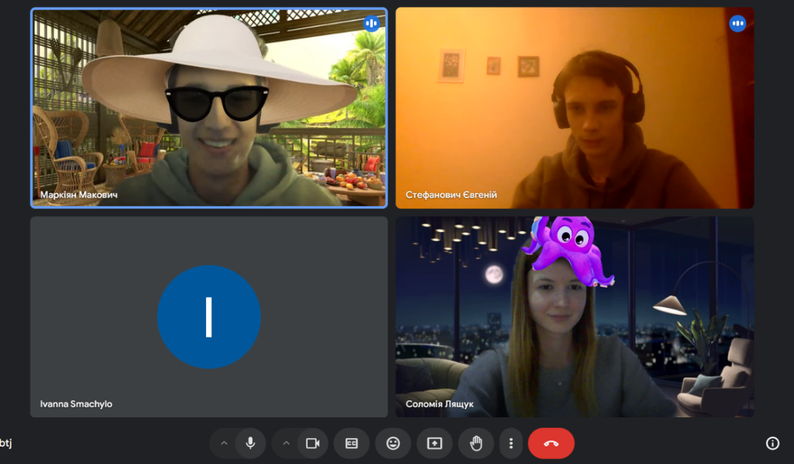

**Зустріч 2**

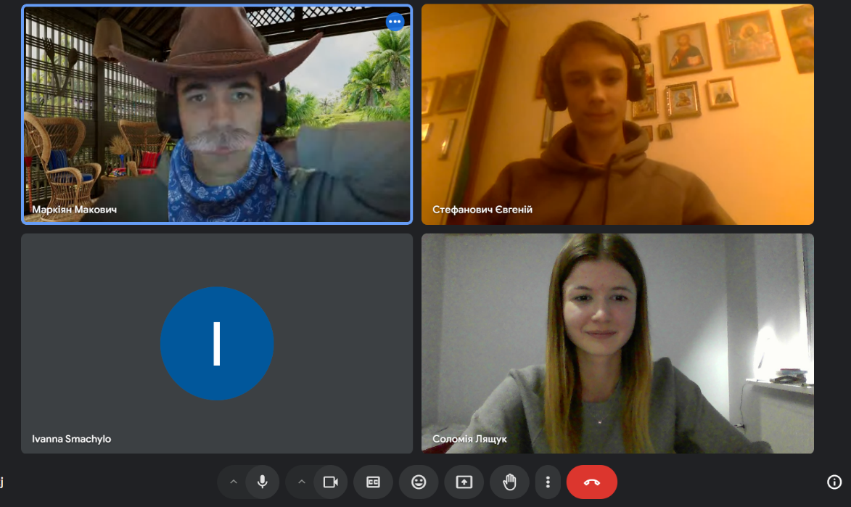

**Висновок:**

У підсумку, лабораторна робота стала для мене комплексним навчальним досвідом, що поєднує теорію і практику, сприяючи формуванню навичок, необхідних для успішної кар'єри в галузі програмування та інформаційних технологій. Я навчилася працювати з новими для мене програмами та середовищами розробки, вивчила базові команди та теоретичні відомості. Навчилася працювати з командою та разом вирішувати задачі.